Bunte Vielfalt in Beet und Balkonkasten:
Da fliegen auch Bienen und Hummeln drauf!
(GMH/FGJ) Sie blühen in allen Regenbogenfarben, verströmen süßen Duft oder ziehen mit ungewöhnlichen Blütenformen alle Blicke auf sich: Beet- und Balkonpflanzen sind eine Zierde für Garten, Terrasse und Balkon – und werden von Bienen, Hummeln und anderen Bestäubern heiß umschwärmt. Neben den Wildblumen sind auch zahlreiche Blütenpflanzen aus der Gärtnerei und dem Gartenfachhandel eine hochwertige Futterquelle für Insekten. Damit leisten sie einen wichtigen Beitrag zur Erhaltung der Artenvielfalt. Jedes Jahr kommen weitere dekorative Züchtungen hinzu, die auf schönste Weise für noch mehr Abwechslung in Beeten und Pflanztöpfen sorgen.
Bildnachweis: GMH/FGJ
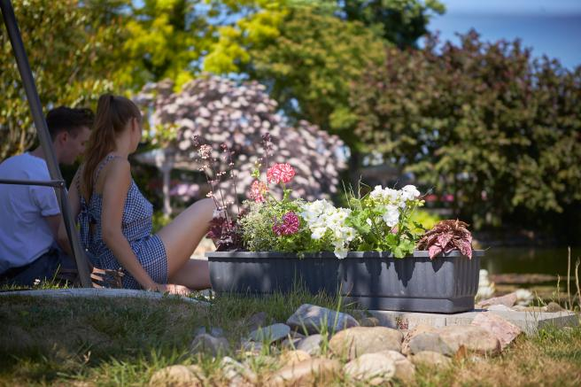

Bildunterschrift: Buntes Blütentreiben: Wie vielseitig Pflanzgefäße einsetzbar sind, zeigt der Balkonkasten aufs Schönste, der hier mit seiner Bepflanzung aus Sommerblumen und Blattschmuckpflanzen die ehemals kahle Mauerkrone in einen schönen Blickfang verwandelt hat.

Bilddaten in höherer Auflösung unter:
https://www.gruenes-medienhaus.de/download/2022/04/GMH_2022_15_02.jpg

Öfter mal was Neues ausprobieren
Die riesige Vielfalt an verschiedenen Farben und Formen im Pflanzen-Sortiment ist reizvoll und lädt dazu ein, seinen Ideen freien Lauf zu lassen. Für jeden Standort und jeden Stil gibt es passende Blütenpflanzen, die sich bestens miteinander kombinieren lassen. Elfenspiegel (Nemesia), Zweizahn (Bidens) und Fächerblumen (Scaevola) sind beispielsweise fröhliche Partner für die Sonnenseite des Lebens. Im Pflanzkasten bilden sie ein attraktives Blütenmeer, das nicht nur auf Balkon und Terrasse eine gute Figur macht. Mit Sommerblumen in Gefäßen lassen sich nämlich auch langweilige Gartenecken oder kahle Plätze vor Mauern im Handumdrehen in blühende Oasen für Mensch und Tier verwandeln. Auch schattige Bereiche können so ganz fix insektenfreundlich und effektvoll gestaltet werden. Schaumblüte (Tiarella), Fuchsie (Fuchsia) und Bergenie (Bergenia) bilden hier gemeinsam einen schönen Blickfang, genauso wie Prachtspiere (Astilbe) und Purpurglöckchen (Heuchera).
Kasten, Kiste oder Kochtopf? Alles geht!
Im Fachhandel gibt es Pflanzgefäße in allen Formen, Farben und Materialien, mit denen sich Sommerblumen stilvoll in Szene setzen lassen. Die Auswahl ist schier grenzenlos, weshalb man beim Kauf ein paar Dinge beachten sollte: Steht der Kübel zuhause ohne Überdachung im Freien, sollte er möglichst aus witterungsbeständigem Material sein und über einen Wasserabfluß verfügen. Eine Hand breite Drainageschicht aus Blähton unter der Blumenerde hilft zusätzlich, die Pflanzen vor Staunässe zu schützen. Außerdem reduziert die leichte Blähtonschicht das Gesamtgewicht, sodass der Topf oder Balkonkasten ganz nach Wunsch im Garten von A nach B getragen werden kann. An einem regengeschützten Standort, etwa unter einem Vordach, kommt auch ein geschlossenes Gefäß in Frage, wie beispielsweise eine antike Zinkwanne, eine alte Kaffeekanne oder ein großer Emaille-Kochtopf. Sie sind eine tolle Alternative zu herkömmlichen Pflanzkübeln und liegen mit ihrem individuellen Upcycling-Charme voll im Trend. Allerdings sollten sie besser nur als origineller Übertopf dienen, damit sich überschüssiges Gießwasser nicht um die Wurzeln herum sammelt, sondern ins Gefäß abfließen kann.

[Kastenelement]:
==============
Tipps für einen insektenfreundlichen Balkon
Mit verschiedenen Futterpflanzen und einer abwechslungsreichen Gestaltung fühlen sich Bienen, Hummeln und Schmetterlinge selbst auf dem kleinsten Balkon wohl. So geht Artenschutz im XS-Format:

Pflanzenauswahl
Wer mit seinen Pflanzen Insekten auf seinen Balkon oder seine Terrasse locken möchte, sollte bei seiner Pflanzenauswahl auf ungefüllte Blüten achten. Dabei ist es völlig unwichtig, aus welchem Kontinent die Pflanzen ursprünglich kommen. Das gilt auch für züchterisch veredelte einjährige Sommerblumen. Dazu zählen beispielsweise Duftsteinrich, Zinnie, Fächerblume, Schneeflockenblume, Vanilleblume und Mehlsalbei. Stauden sind als bienenfreundliche Balkonpflanzen ebenfalls geeignet. Ihr Vorteil ist, dass sie nicht jedes Jahr neu gepflanzt werden müssen. Vorzugsweise wählt man lang blühende Arten wie Buschmalve, Scheinsonnenhut, Fetthenne und Storchschnabel. Auch wer Kräuter pflanzt, trifft eine gute Wahl, denn Melisse, Salbei, Thymian und Rosmarin verfeinern nicht nur unser Essen, sondern geben auch zahlreichen Insekten Nahrung. Ideal ist eine Mischung aus vielen verschiedenen Pflanzen mit unterschiedlichen Blühzeiten vom Frühjahr bis zum Herbst. Denn gerade zu Saisonbeginn und -ende fehlen oft Pollen- und Nektarpflanzen.

Gestaltung
Bieten Sie Wildbienen und anderen Nützlingen ein Quartier für den Nachwuchs an, zum Beispiel in Form eines Insektenhotels. Im Gartenfachhandel gibt es viele Modelle, die eine perfekte Kinderstube abgeben und gleichzeitig den Balkon schmücken. Auch aufgestapeltes Holz und Steinhaufen sind ein gutes Versteck für allerlei Insekten. Sie lassen sich ebenfalls harmonisch in die Balkongestaltung integrieren. Denken Sie auch daran, Faltern und Co. Wasser anzubieten. Eine flache Schale oder ein wasserundurchlässiger Tonuntersetzer sind ideal. Gefüllt wird die Schale mit kleinen Steinen und Moos. Das sieht hübsch aus und die Insekten können sich darauf niederlassen und gelangen gut ans gewünschte Nass.

